HISTORIETA FIJA

Nombre del Docente: Claudia Lilian Barriga Barriga

Modulo: Administración de Establecimientos Gastronómicos

Unidad: Unidad Virtual

Fecha de recibido: 18 de enero de 2019

Nomenclatura: UV_GR_HTF_ ADESGA _U04_2046_V01

Versión Guión (entre 1 a 5 y 5 a 10 escenas): guión escrito por el Pedagogo, para su posterior corrección e implementación como recurso en el Módulo, especificando el texto (no mayor a 120 caracteres, incluyendo espacios en cada conversación). Además, la imagen debe ir en cada escena, con sus respectivas especificaciones como guión literario. Este link ayudará en su elaboración http://www.slideshare.net/mariave/guin-de-historieta).

Título del Recurso: Informe del restaurante Jardín de la Colina

Descripción de la Historieta: se realiza la diagramación del contenido con la Imágenes y su respectivo texto, según el tema a tratar.

Creación del Guión: este lo debe realizar el Pedagogo, con apoyo de la Dimensión Comunicativa, teniendo en cuenta las especificaciones de las escenas, para finalmente llevarlo a cabo con la Dimensión Virtual.

Solicitud de Recurso:

Autor Del Recurso: Andrés Jr. Díaz

Contenedor: A2 C.
Observaciones para tener en cuenta:

HISTORIETA FIJA

NOMBRE  Claudia Lilian Barriga Barriga | MÓDULO  Administración de Establecimientos Gastronómicos | UNIDAD  Cuatro | FECHA DE RECIBIDO  18/01/2019 | NOMENCLATURA  UV_GR_HTF_ ADESGA _U04_2046_V01 | SOLICITUD DEL RECURSO
VERSIÓN DEL GUION  V01 | TÍTULO DEL RECURSO  Informe del restaurante Jardín de la Colina | DESCRIPCIÓN DEL RECURSO  En esta actividad el estudiante |  | AUTOR DEL RECURSO  Andrés Jr. Díaz | Contenedor  A2 C.
CREACIÓN DEL GUION

Juana
Mujer de tez blanca, rubia con ojos claros, alta y delegada, lleva puesto un vestido rojo formal.
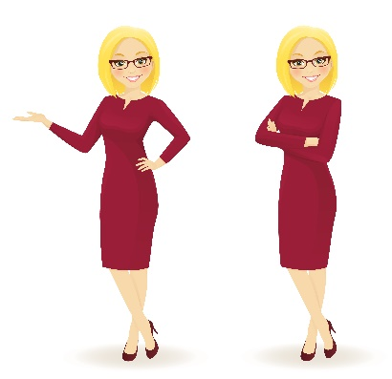
https://shutr.bz/2FPDpnc

Clara
Mujer de tez trigueña, cabello castaño oscuro, ojos claros, lleva una falda y blazer negro y una camisa blanca.
, 
https://shutr.bz/2FJ0Yhm

1 - Imagen de Apoyo  Plano medio, Juana y clara dentro del restaurante con un documento en la mano derecho de Clara.  Las dos lo revisan con mucha atención. | 1 - Textos  Juana y Clara son las dueñas del Hotel y restaurante la Colina, a ellas por parte de contabilidad les fue entregada el siguiente informe…
2 - Imagen de Apoyo  Plano general. Una bodega de restaurante con pocos alimentos. | 2 - Textos  Cuando se realizó el inventario final de bodegas hubo faltantes en la cocina y sobrantes en la bodega del almacén, en un decir en la bodega principal.
3 - Imagen de Apoyo  Primer plano. Una caja de leche vencida, una bandeja de carne vencida y un jugo vencido. | 3 - Textos  Los sobrantes y faltantes de las bodegas eran de productos diferentes, también se encontraron productos vencidos en el almacén.
4 - Imagen de Apoyo  Plano medio, El cajero y la caja abierta con un billete u unas monedas en su interior. De fondo el restaurante. | 4 - Textos  Al revisar las requisiciones de traslado encontraron que el consecutivo no estaba complejo y el almacenista no supo dar razón de los documentos faltantes. Se realizó el arqueo de caja menor y tenía sobrante de 10.350 pesos.
5 - Imagen de Apoyo  Primer plano. Un refrigerador abierto y en su interior cuatro platos cubiertos de vinipel y tenían en algunas partes moho. | 5 - Textos  En el refrigerador de la cocina encontraron 4 preparaciones emplatadas cubiertas en vinipel que presentaban moho.
6 - Imagen de Apoyo  Primer plano, el congelador de la cocina abierto con porciones de carnes sin empaque ni protección. | 6 - Textos  En el congelador de la cocina tenían porciones de lomo de 350 gramos sueltas, sin empaque ni protección.
7 - Imagen de Apoyo  Plano general, el interior de un restaurante completamente desordenado. | 7 - Textos  Encontraron en el restaurante 3 bolsas de sobres de azúcar abiertas y todo medio usado y en el bar no tenían forma de hacer el inventario de bebidas alcohólicas.
8 - Imagen de Apoyo  Plano general. Juana y clara en medio del restaurante desordenado sus rostros expresan decepción. | 8 - Textos  A Juana y Clara les surgió una serie de preguntas: ¿Es normal que el administrador no tenga esta información?, ¿Por qué el chef no tenía idea de los sucedido?, ¿Qué hay que corregir?, ¿A quién se responsabiliza?, ¿Por qué el desorden en la cocina?, ¿Cómo se están controlando las bebidas?

OBSERVACIONES PARA TENER EN CUENTA

